Řazení protestního pochodu od budovy DOS 21. května 2011

A

B

C

D

E
Dům
odborových
svazů

Řazení odborových svazů od 10.00 - Začátek u křižovatky Seifertova – Siwiecova
SEKTOR A | SEKTOR D
- Čelo průvodu  - OS KOVO  - ČMOS pracovníků školství  - Vysokoškolský OS  - OS zdravotnictví a sociální péče ČR  - OS státních orgánů a organizací | - OS TOK  - OS UNIOS  - NOS PPP  - OS pracovníků peněžnictví a pojišťovnictví  - OS pracovníků obchodu  - ČMOS civilních zaměstnanců armády
SEKTOR B | SEKTOR E
- OS PHGN  - OS ECHO  - OS ZPTNS  - OS DLV | - Severočeské sdružení odb. organizací důlního průmyslu  - Kulturní OS (UNIE – profesní a OS orchestrálních hudebníků ČR, Herecká asociace, UPZ ČR, OS pracovníků výrobních a účelových organizací kultury, OSPKOP, OS PKZ)  - OS pracovníků vědy a výzkumu  - OS pracovníků knihoven  - ČMOS pohostinství, hotelů a cestovního ruchu  - OS zaměstnanců letectví  - DOSIA  - OS PROJEKT
SEKTOR C
- OS STAVBA ČR
- OS dopravy
- Svaz Odborářů Služeb a Dopravy
- OS hasičů
- Nezávislý OS policie ČR

3) Stánky pro výdej technického materiálu - nám. W. Churchilla
Stánky pro výdej technického materiálu jsou dle požadavku OS vyznačeny
na přiloženém plánku.

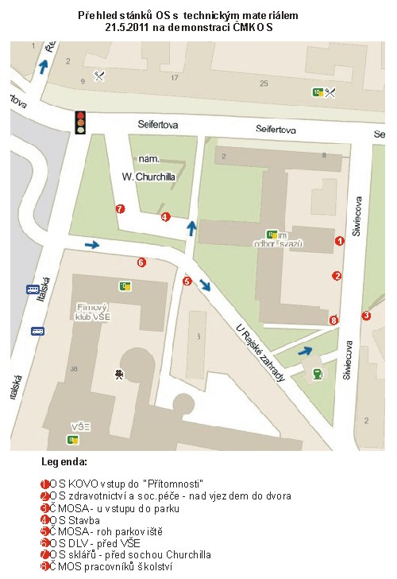

3) Pochod

Čelo pochodu s transparentem „Stop zákeřným reformám“ vyjde z křižovatky Seifertova – Italská v 11.55 hodin. Pochod bude doprovázen dvěma radiovozy s moderátory (1.- M. Vondráčková, 2. - L. Kucharský) a dvěma sanitními vozy.Všichni pořadatelé určení na řazení pak budou jako doprovod pochodu. Trasa pochodu je stanovena dále ke křižovatce U Bulhara, na ulici Wilsonova (magistrála) a bude pokračovat přivaděčem na ulici Wilsonovu (magistrálu) směrem k Václavskému náměstí. Na křižovatce Wilsonova a Politických vězňů zabočí doprava a půjde směrem do Opletalovy ulice (zde se připojí ASO), po zabočení doleva dále pak na Václavské náměstí.

4) Mobilní WC

Prostory řazení na nám. W. Churchilla a shromáždění na Václavském náměstí budou vybaveny po 20 mobilních WC – viz plánek (na Václavském náměstí bude pořadatelská služba, která zamezí používání WC cizinci.

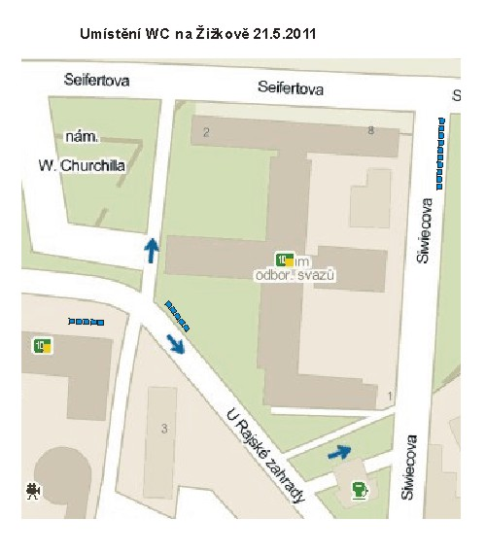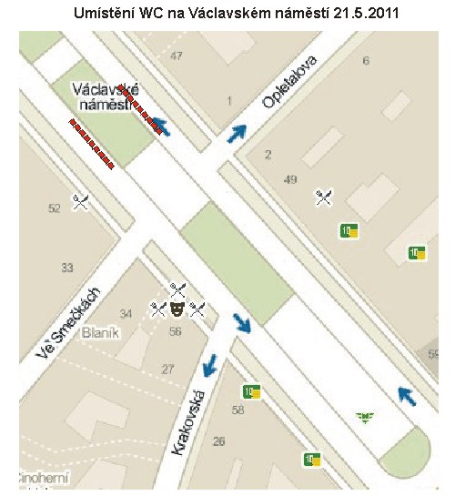

5) Doprava

Autobusy – jednotlivé OS řeší tuto dopravu individuálně, koordinování volných míst přes regionální manažery (OS, které využijí volné kapacity autobusů druhých OS, se budou poměrnou částkou podílet na nákladech); parkování individuálně dle dřívějších propozic Technickoorganizačních pokynů č. 1.
Autobusy, které budou účastníky akce svážet přímo na nám. W. Churchilla, vysadí cestující v Italské ulici (100 m za světelnou křižovanou se Seifertovou) a po vystoupení cestujících odjedou na parkoviště – asistence policie, včetně křižovatky Italská – Vinohradská.

Vlaky - 2 mimořádné vlaky z Moravskoslezského kraje dle dříve zaslaného grafikonu viz příloha Zvláštní vlaky Bohumín - Praha - Bohumín.pdf.

Krizový štáb doporučil redukci vagónů zastávkového vlaku na 10 vagónů vzhledem k dosud malému počtu přihlášených zájemců.
Přesun cestujících z hlavního nádraží bude řešen přechodem z aktuálního nástupiště hlavním podchodem na konec – směr nástupiště č. 7 a odtud zadem přes peron
a dvoje koleje (území zakázané veřejnosti) za asistence pořadatelů ČMKOS a policie – výstup do Italské ulice.

6) Zvukové a obrazové prezentace, fotodokumentace, videozáznam

Zajištění hudby a materiálů pro radiovozy, prezentace na velkoplošnou obrazovku připraví Václav Procházka, jejich produkci zajistí T.Tikovský a P. Šiška.
Profesionální fotograf pořizuje reportáž, 2 statické kamery zajišťuje firma Parák, videoreportáže M. Kvíz a P. Jungman z OS KOVO.

7) Shromáždění na Václavském náměstí

Program shromáždění (vystupování řečníků z tribuny) bude zahájen cca ve 13.00 hodin. Nutno zajistit mobilní úpravy ochranných barier pro vozíčkáře). Pro neslyšící bude zajištěno tlumočení ve znakové řeči. Ukončení shromáždění v cca 14.30 hodin.
Zahraniční partneři budou vystupovat zdravicemi ve slovenštině a polštině. Ostatní zahraniční partneři nebudou vystupovat, nebude zajištěno tlumočení.

Odvoz transparentů, vlajek a ostatního propagačního materiálu
ČMKOS zajistí odvoz transparentů, vlajek a ostatního propagačního materiálu z Václavského náměstí. Materiál bude odkládán do prostoru vytýčeného zábranami a následně bude odvezen na DOS.

Zapsali:
J. Klepáč, B. Valdecká
17. 5. 2011

